COMMUNIQUÉ DE PRESSE
PARIS, LE 11.06.2020

Observatoire européen du trafic :
Quel bilan un mois après le déconfinement ?

En partenariat avec HERE Technologies, Citec Digital analyse les données de trafic dans 3 pays d’Europe, et dresse un premier bilan du déconfinement sur le trafic routier européen.

Après une baisse drastique du trafic durant la période de confinement, la circulation automobile est-elle revenue à la normale un mois après le déconfinement ? Pour suivre au plus près l’évolution du trafic post-confinement, l’Observatoire analyse les données d’axes structurants dans plus d’une dizaine de villes, en France (Lyon, Nice, Paris, Toulouse), Suisse (Genève, Lausanne, Neuchâtel, Sierre) et Italie (Bardonecchia, Milan, Turin). Ces données, qui couvrent la période d’avant, pendant et d’après confinement sont actualisées chaque semaine et accessibles sur le site de l’Observatoire.

Que retenir du premier mois de déconfinement ?
La France est le pays de l’Observatoire à avoir entamé son déconfinement le dernier, ce qui ne l’a pas empêché de voir sa circulation routière multipliée par deux la semaine du 11 mai, passant de 38 points à 64 points. En un mois, le trafic est désormais revenu aux trois-quarts de sa fréquentation automobile initiale. Effective jusqu’au 2 juin, la restriction de circulation à 100km du domicile semble avoir été respectée par les Français. En atteste les données relevées sur l’A7 les weekends de l’Ascension et de Pentecôte, où le trafic a été divisé par 6 par rapport aux mêmes périodes l’an passé.

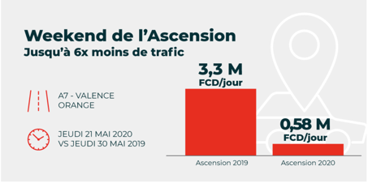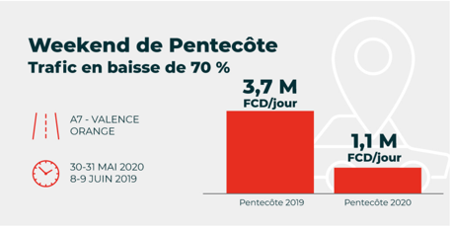

Quant à l’Italie, qui a commencé son déconfinement le 4 mai, elle enregistre chaque semaine une hausse constante et particulièrement soutenue du trafic. À 118 points la semaine du 4 juin, l’Italie a retrouvé, en un mois à peine, un trafic automobile nettement supérieur à celui d’avant-Covid !

Le 27 avril, la Suisse avait été le premier pays observé à annoncer un assouplissement des mesures de semi-confinement, autorisant notamment la réouverture de certains commerces. À cette date, les axes observés avaient déjà retrouvé près de la moitié de leur trafic d’avant-Covid (45 points). Un mois plus tard, le trafic se hisse désormais aux deux-tiers du niveau d’avant-confinement, à 65 points en moyenne.

Quel bilan à Paris (première couronne) ?
L’Observatoire s’est penché sur deux axes (RD906 et RD920) situés au sud de la première couronne à Paris et caractérisés par l’ajout de pistes cyclables temporaires ouvertes au déconfinement. Après avoir perdu jusqu’à 76 % de son trafic, la RD906 a retrouvé, en un mois à peine, près des trois-quarts de sa circulation automobile habituelle. Un mois après la mise en place de la piste cyclable temporaire d’1,8 km, on n’observe pas d’écart de trafic notable entre la portion équipée et celle non aménagée. Quant à la RD920, elle a connu une chute de 84 points à son plus bas niveau. Au déconfinement, la départementale avait déjà récupéré plus des deux-tiers de son trafic initial. Près d’un mois plus tard, la hausse de trafic est plus modérée sur le tronçon équipé de la piste cyclable temporaire, que sur celui non aménagé (+2 points contre +11 points).

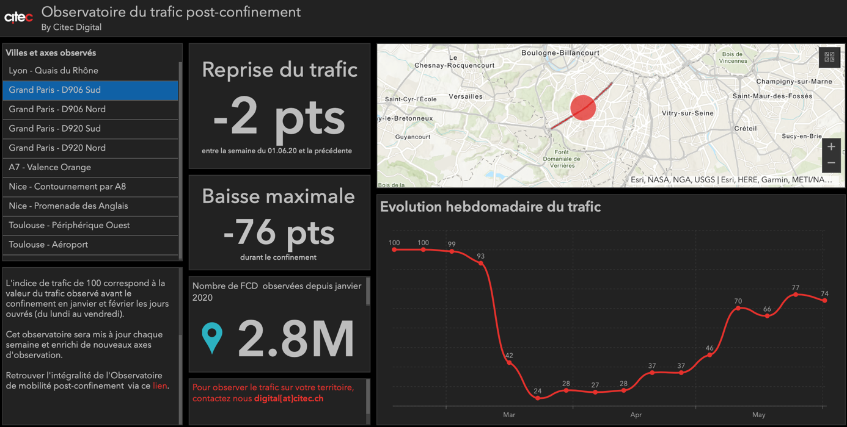

Jusqu’à 88 % de trafic en moins lors du confinement
8 semaines de confinement pour la France, 9 pour l’Italie et 6 pour la Suisse ont provoqué un décrochage abrupt du trafic routier dans les 3 pays. Les deux semaines qui ont suivi les mesures de confinement, les axes observés ont perdu en moyenne 80 % de leur fréquentation habituelle. L’emblématique promenade des Anglais, qui longe le bord de mer à Nice, est l’axe de l’Observatoire qui accuse la plus spectaculaire baisse de trafic suite au confinement, avec -88 points. Parallèlement à ces chutes assez homogènes en France, en Italie et en Suisse, on observe dans ces trois pays un trafic résiduel oscillant de 20 à 30 points durant toute la période de confinement qui conduit à s’interroger sur le niveau de trafic incompressible lié à l’activité minimale d’une agglomération.

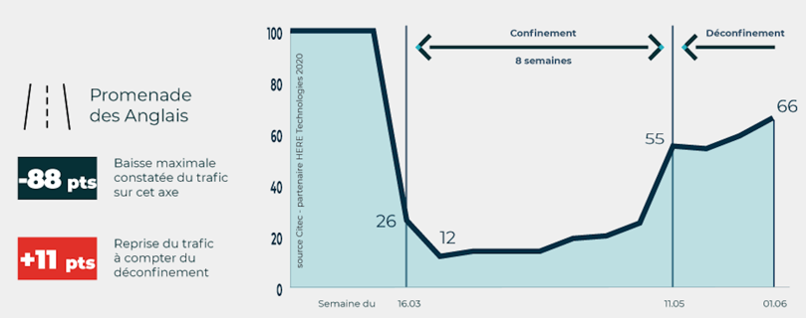

Méthodologie de l’Observatoire
L’Observatoire s’appuie sur les Floating Car Data (FCD) issues de la plateforme de trafic d’HERE Technologies. Ces traces GPS sont des données anonymisées, collectées régulièrement par l’intermédiaire de véhicules légers connectés, d’applications smartphone ou encore de capteurs routiers. Elles indiquent en temps réel la géolocalisation du véhicule, sa direction et sa vitesse. Plus de 20 millions de traces GPS ont été analysées entre janvier et février 2020 sur les axes retenus de l’Observatoire. L’indice de trafic a été calculé par comparaison avec la moyenne de trafic observée sur cette période de référence.

À propos de Citec
Citec Digital est le laboratoire de recherche et développement numérique de Citec, groupe international de bureaux d’études spécialisés en ingénierie des transports. Créé en 1994 et basé à Genève, le groupe compte plus de 100 collaborateurs répartis dans 9 agences locales en Suisse, France et Italie. En 2020, Citec s’associe à HERE Technologies pour développer des solutions de mobilité intégrée où données spatiales et ingénierie de la mobilité se rencontrent.
Pour en savoir plus sur Citec, rendez-vous sur www.citec.ch

À propos d’HERE Technologies
HERE, plateforme technologique de données de localisation, permet aux consommateurs, aux entreprises et aux villes d'exploiter toute la puissance de la localisation. En donnant une lecture plus précise du monde à ses clients, ses solutions permettent d'atteindre de meilleurs résultats - qu'il s'agisse d'aider une ville à gérer son infrastructure ou une entreprise à optimiser ses actifs, ou encore de guider les conducteurs vers leur destination en toute sécurité.
Pour en savoir plus sur HERE, rendez-vous sur http://360.here.com et www.here.com
Contact Presse
Constance Falourd, 01 56 02 68 25
Katherine Haller, 01 56 02 68 30
herefr@axicom.com

